Training zum Traumjob

Vierzehn Wirtschafstreibende aus Gewerbe, Handel, Dienstleistung und Industrie, alle Mitglieder des ÖGV – Österreichischer Gewerbeverein, stellten sich am 19. Februar 2019 als Trainer für die Schülerinnen und Schüler der HLUW Yspertal zur Verfügung.

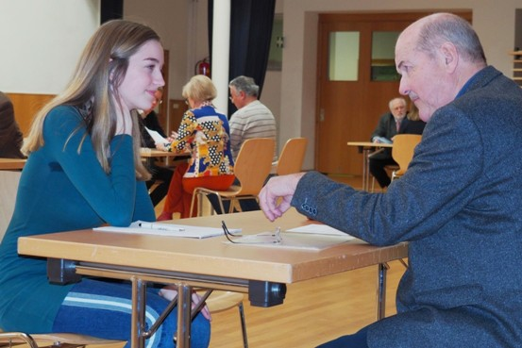
Eine erstklassige Unterstützung erhielten die Schülerinnen und Schüler der HLUW Yspertal auf dem Weg zur richtig guten Bewerbung – Chiara Samstag, Schülerin der HLUW Yspertal, im Gespräch mit Ing. Heinz Holzer (Textilindustrie); Foto: HLUW Yspertal

Yspertal, Stift Zwettl – Trainiert wurde mit den Schülerinnen und Schülern des 4. Jahrgangs der HLUW Yspertal des Stiftes Zwettl das Vorstellungsgespräch. Gleichzeitig erhielten die Schülerinnen und Schüler wertvolle Tipps für den Bereich Bewerbungsunterlagen und Gesprächsinhalte.

Tipps und Tricks für Bewerbungsgespräche

Durch die Möglichkeit mit verschiedenen Unternehmern und Personalverantwortlichen das Bewerbungsgespräch zu üben, erhielten die Kandidatinnen und Kandidaten den wichtigen Eindruck vom Ablauf eines Bewerbungsgespräches. Schon die Tatsache, dass jeder Personalist sie mit anderen Fragen und Anforderungen konfrontiert, zeigte, wie sehr sich ein Bewerbungsgespräch zu einem anderen unterscheidet. Besonders wichtig ist für den Jobsuchenden das Studium der jeweiligen Firmenhomepage. Dadurch kann man sich auf die Bedürfnisse und Erwartungen des zukünftigen Arbeitsgebers einstellen und sein Spezialwissen und seine Fähigkeiten fokussiert präsentieren.

Österreichischer Gewerbeverein hilft gerne!

„Der ÖGV – Österreichischer Gewerbeverein bereitet seit nunmehr 26 Jahren über das Projekt Vorstelltraining Schulabgänger auf den wichtigen Schritt von der Schulbank in die Arbeitswelt vor“, sagt Vizepräsident Dr. Stefan Radel. „Im Schuljahr 2018/19 haben etwa 2500 Schülerinnen und Schüler an diesem Training teilgenommen. Die große Nachfrage lässt die Kandidatenzahlen von Jahr zu Jahr stetig steigen“. Generalsekretär Mag. Stephan Blahut: „Die Bewerbungsunterlagen sind die Visitenkarte des Arbeitsplatzsuchenden. Wenn diese nicht entsprechen, hat man keine Chance zu einem Vorstellungsgespräch eingeladen zu werden. Daher versuchen wir auch schon im Vorfeld die Schulabgänger darauf hinzuweisen, wie gute Unterlagen aussehen müssen und welche wichtigen Details sie beinhalten sollen.“

Firmenvertreter waren beeindruckt

Die jungen Damen und Herren der drei 4. Jahrgangsklassen der HLUW stellten sich gut vorbereitet den Gesprächen. Die Trainer waren durchgehend begeistert von den Angeboten und dem Wissen, das die Jugendlichen darbieten konnten: abgeschlossener Staplerführerschein, Laborausbildung, Zertifikat für Gefahrengut, Ausbildung zur Sicherheitsvertrauensperson, Erste-Hilfe-Schein, Praktika in bedeutenden Betrieben im In- und Ausland, und das alle schon 1 ½ Jahre vor Abschluss der Schule. „Diese HLUW vermittelt ihren Schülerinnen und Schülern ein tolles Fachwissen. Es ist daher kein Wunder, dass sich die Wirtschafsbetriebe darum bemühen, Absolventen dieser Schule an ihren Betrieb zu locken,“ meinte nach dem Training bewundernd BEd Karlheinz Fiedler, Projektleiter des OGV.

Schau vorbei, mach mit an der HLUW

110 Neueinsteiger werden für das nächste Schuljahr aufgenommen. „Wir haben freie Ausbildungsplätze für Interessierte. Zahlreiche Jugendliche aus ganz Österreich besuchen seit Jahren unsere Schule. Der Anteil der Mädchen liegt bei etwa 45 Prozent“, erklärt Schulleiter Mag. Gerhard Hackl. Zwei Ausbildungszweige stehen zur Wahl: „Umwelt und Wirtschaft“ und „Wasser- und Kommunalwirtschaft“. Die Anmeldung für den Schulbesuch ist jederzeit möglich und wir freuen uns über Schnupperschülerinnen und -schüler. Infos unter Tel. 07415 7249 oder http://www.hluwyspertal.ac.at

Lebendige Privatschule des Stiftes Zwettl in Yspertal

Mit dem Slogan „Halte dich und unsere Umwelt fit!“ startet die moderne Schule aus dem Yspertal in die Zukunft. Familiäres, wertschätzendes und lebendiges Miteinander in Schule und Privatinternat sind neben hoher Fachkompetenz in Umweltchemie, Umwelttechnik und Umweltwirtschaft die wichtigsten Faktoren für den Erfolg der berufsbildenden höheren Privatschule in Niederösterreich. Besonders wichtig ist die geistige und körperliche Fitness. Mit zahlreichen Sportangeboten, von Fußball für Mädchen und Burschen über Volleyball bis hin zum Bogenschießen, Klettern und Fitnessprogrammen wird den Teenagern eine Menge geboten. Nach einer fünfjährigen Ausbildung kann man direkt ins Berufsleben einsteigen. Umwelt- und Abfallbeauftragte/r, Mikrobiologie- und Chemielaborant/in oder Umweltkaufmann/frau sind Beispiele dafür. Ein Drittel der Unterrichtszeit findet in Form von Praktika oder Projekten statt. Projektwochen und Fachexkursionen mit Auslandskontakten, miteinander arbeiten und Spaß haben und gemeinsam coole Freizeitangebote erleben, das alles sorgt für eine lebendige Berufsausbildung. Natürlich gibt es ein Privatinternat für Mädchen und Burschen. Mit umfangreichen Förderangeboten in der Schule und im Internat kann man seine persönliche Fitness steigern. Die Ausbildung schließt man mit der Reife- und Diplomprüfung ab und erlangt damit auch die Studienberechtigung. Nach facheinschlägiger Berufserfahrung können alle Absolventinnen und Absolventen auch um den Ingenieurtitel ansuchen.

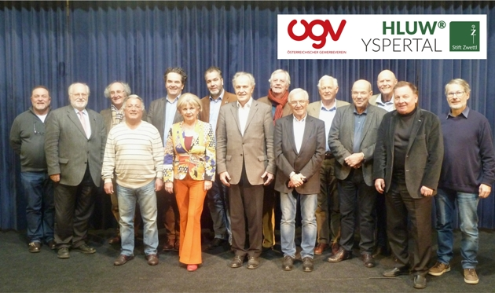

1. Reihe: Prof. Mag. BAUMGARTNER Leo (HLUW Yspertal), OSR BEd FIEDLER Karlheinz, OGV Dr. MOUNIER Joukhasdar (Werbeagentur), Dr. FUCHS Ute (Werbeagentur), Dr. STEINRINGER Johannes, (Bildungsforscher), Ing. HINTERLEITNER Heinz (Elektrotechnik und IT), Ing. HOLZER Heinz (Textilindustrie), SZAMUEL Manfred (Personalmanagement), Prof. OSTR Mag. Peter TRÖTZMÜLLER (HLUW Yspertal); 2. Reihe: MR Dr.med GEYRHOFER Gottfried (prakt. Arzt), Mag. Dr. RADEL Stefan, (VPräs. OGV), Mag. BLAHUT Stephan (Gen.-Sekr. OGV), MESICEK Wilhelm (Int. Technikhandel), DI EULER-ROLLE Dieter (Unternehmensberatung), SCHARBACH Wolf-Dieter (Int. Bankwesen); Foto: HLUW Yspertal

